Unterflurverteiler, St

OBO Bettermann

Eigenschaften

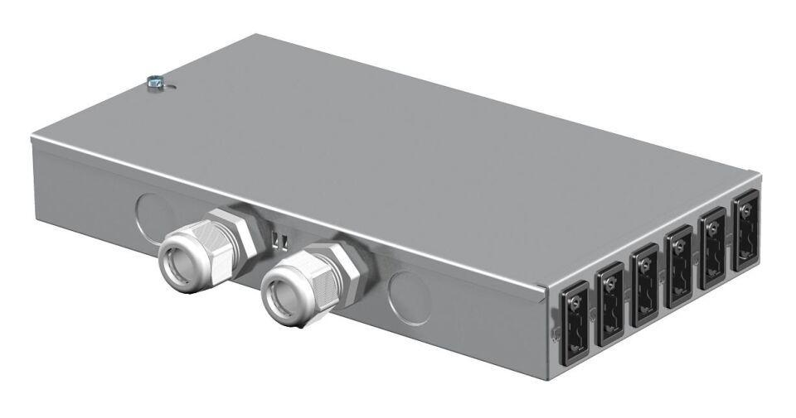

GTIN:

4012195122289

HAN:

6108010

Werkstoff

Metall

Anschlussart

Klemmblock

Eingang

5-polig

Anzahl der Abgriffe je Phase

12,00

Querschnitt der Anschlussleitung (m²)

4,00

Anzahl der Eingangsstromkreise

2